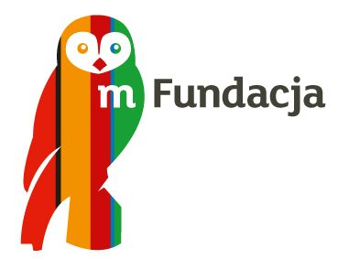
„Drużynowy Turniej Matematyki Praktycznej”

Projekt dofinansowała Fundacja mBanku

- Organizator turnieju
Organizatorem Turnieju jest Zespół Szkół Chemicznych im. Ignacego Łukasiewicza
w Bydgoszczy.

- Cele
- Pokazanie przydatności matematyki w codziennym życiu, matematyka to nie teoretyczne rozważania, ale pomoc w rozwiązywaniu problemów.
- Promocja kształcenia zawodowego, które wyposaża młodych w praktyczne wiadomości, umiejętności i kompetencje potrzebne na rynku pracy.
- Sprawdzenie umiejętności wykorzystania poznanych wiadomości w zadaniach.
- Rozwijanie potencjału intelektualnego uczniów.
- Wymiana doświadczeń uczniów i nauczycieli.

- Warunki uczestnictwa
- Turniej jest skierowany do uczniów klas III gimnazjalnych.
- Turniej obejmuje treści określone w podstawie programowej nauczania matematyki dla gimnazjum oraz treści poszerzające podstawę programową.

- Przebieg
- Etap Szkolny
- Pierwszy etap - szkolny jest przeprowadzany w macierzystej szkole, która zgłosiła się do udziału w Turnieju.
- Szkoła sama decyduje o terminie i formie (przykładowe zadania podane niżej).
- Szkoła wyłania 4 - osobową drużynę i zgłasza ja do etapu finałowego do dnia 26 lutego 2018 roku na adres zsch_bydgoszcz@poczta.onet.pl w tytule „Turniej Matematyczny”.
- Etap finałowy
- Etap finałowy odbędzie się 16 marca w ZSCh w Bydgoszczy o godzinie 9.30
- Uczniowie – drużyna, będą rozwiązywać zadania zamknięte i otwarte.
- Wszelkie pomoce zapewnia organizator.
- Nauczyciele będą proszeni o pomoc w sprawdzaniu prac.
- W przypadku otrzymania przez drużyny tej samej liczby punktów przewiduje się zadanie dodatkowe.
- Postanowienia Jury Turnieju nie podlegają odwołaniu

- Nagrody
- Najlepsze drużyny otrzymają nagrody sponsorowane przez Fundację mBanku.
- Każda drużyna otrzyma dyplom potwierdzający uczestnictwo w Turnieju.
- Szkoły, które jako pierwsze zgłoszą swoje uczestnictwo w Turnieju otrzymają upominki sponsorowane przez Fundację mBanku.

- Postanowienia końcowe
- Uczeń przystępujący do Turnieju akceptuje postanowienia powyższego regulaminu.
- Uczestnicy Turnieju wyrażają zgodę na zamieszczenie wyników konkursu na stronie internetowej szkoły.
- Udział w Turnieju jest bezpłatny.
- ZSCh nie ponosi kosztów związanych z dojazdem.
- Wszelkie pytania dotyczące Turnieju należy kierować na adres e-mail bstojke@zsc.bydgoszcz.pl w temacie wiadomości wpisując: „Drużynowy Turniej Matematyczny”.

